
,

МВД РОССИИ

ГУ МВД России по г. Москве

УВД по ЮЗАО ГУ МВД России по г. Москве
Отдел МВД России по Академическому району г. Москвы

117218 г. Москва, ул. Большая Черемушкинская, дом 24, корпус 2

тел. 499-124-56-44; факс: 499-125-16-22

Информационно-аналитическая справка
о состоянии оперативной обстановки на территории отдела МВД России по Академическому району г. Москвы
за 12 месяцев 2013 года.

г. Москва

1. Социально-демографическая характеристика района:

Территория Академического района составляет 557 га, граничит:
- с районами Южного административного округа: с севера с Даниловским районом;
- с районами Юго-Западного административного округа: с востока с районом Котловка, с юга с районом Черемушки, с запада с Гагаринским районом.
Количество проживающего населения составляет 108776 человек.
Имеется 1 особо важный объект – ТЭЦ-20.
По территории района проходит одна линия метрополитена: Калужско-Рижская, расположено 2 станции метрополитена.
На территории района расположено 364 жилых дома (36.100 квартир), 21 объект жизнеобеспечения, проходит 16 улиц протяженностью 26,4км.
Район образован с учетом исторических, географических, градостроительных особенностей, численности населения, социально-экономических характеристик, расположения транспортных коммуникаций, наличия инженерной инфраструктуры и других особенностей территории.
Общественно-политических, религиозных и национальных формирований экстремистской направленности не зарегистрировано. Фактов проявления нарушений общественного порядка и экстремизма на политической, религиозной и национальной почве на обслуживаемой территории допущено не было.

2. Природно-географические и экономические особенности района:
Академический район находится в северной части Юго-Западного административного округа города Москвы. Рельеф равнинный, климат умеренный, характерный для средней полосы. Преобладающее направление ветра - юго-западное.
Граница Академического района проходит по оси Нахимовского проспекта до ул. Вавилова, далее по оси ул. Вавилова до Малого кольца Московской окружной железной дороги, по оси малого кольца Московской Окружной железной дороги до пересечения с ул. Большая Черемушкинская, далее по оси ул. Большая Черемушкинская до ул. Кржижановского 26, далее по оси ул.Кржижановского, от д.26 до Нахимовского проспекта.
Основными автомобильными дорогами, проходящими по территории района, являются: Профсоюзная улица, Нахимовский проспект. Также по границе территории района проходит Малое кольцо Московской окружной железной дороги.
На территории района всего 557 строений из них: 364 строения жилого фонда, из них: 7653 государственных квартир - 21%, 1722 коммунальные квартиры – 4,7 %, 28.425 квартир в собственности граждан.
Также на территории района расположены 69 магазинов, 40 кафе (бары, рестораны, столовые), 4 ночных клубов, 12 общежитий, 2 гостиницы, 23 детских садов, 26 учебных заведений, из них: 17 школ, 3 гимназии, 14 колледжей, 2 института и 1 спортивная школа, 1 автобаза, 4 учреждений здравоохранения.

3. Штатная численность и некомплект личного состава:

По штату в ОМВД – 139 человек, по списку – 134, некомплект составил 5 единиц: начальник дежурной части, дежурный по разбору, оперуполномоченный ОУР, полицейский комендантской группы, начальник ОУУП.

4. Состояние оперативной обстановки:

За 12 месяцев 2013 года на территории, обслуживаемой отделом МВД России по Академическому району, зарегистрировано 1497 преступлений, что на 5 меньше по сравнению с аналогичным периодом (АППГ – 1502), из них раскрыто 317 преступлений (АППГ – 274).
Следует отметить, что при снижении общей преступности на 0,3 % отмечается увеличение преступлений по категориям: особо тяжких - на 9% (2013 – 50, 2012 – 46), средней тяжести – на 10% (2013-606, 2012-553), при снижении регистрации тяжких преступлений – на 7% (2013 – 373, 2012 – 402), а также преступлений небольшой тяжести – на 7% (2013 – 468, 2012 – 501).
Удельный вес тяжких и особо тяжких преступлений в общей структуре преступности достаточно большой, и составляет – 28%, или почти каждое -3-е преступление зарегистрировано как тяжкое или особо тяжкое.
Тяжкие в общей структуре преступности составляют – 25%.
За 12 месяцев т.г. всего раскрыто 99 преступлений категории тяжкие/особо тяжкие общеуголовной направленности (+16 или 19,3% по сравнению с АППГ-83).
За 12 месяцев 2013 года по структурным преступлениям ситуация на территории Академического района г. Москвы выглядит следующим образом: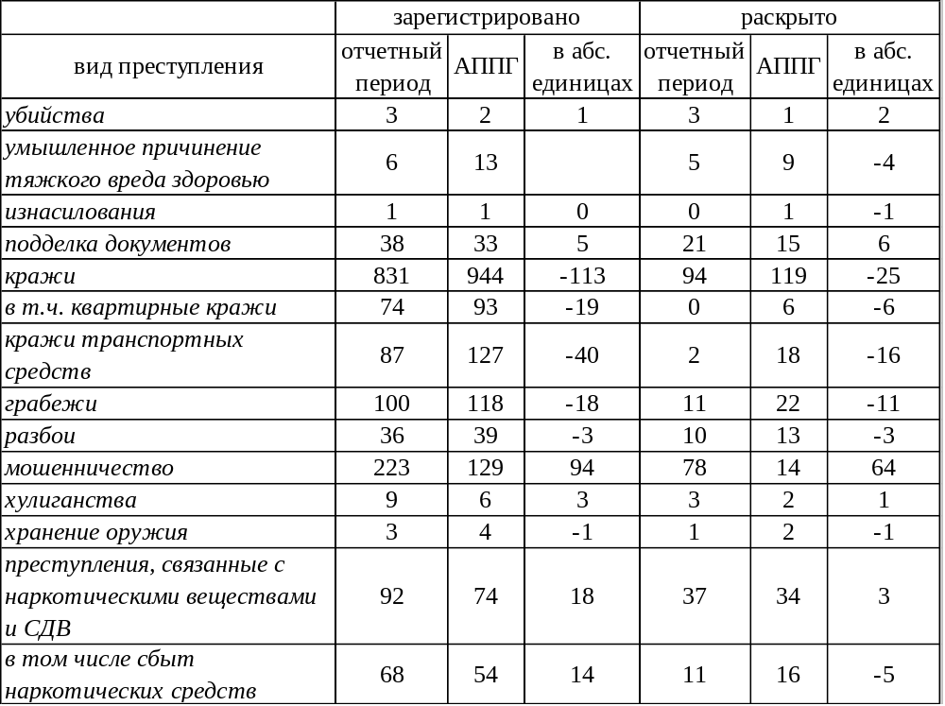
За отчетный период т.г. раскрыто 317 преступлений, что на 43 или на 15,7 % больше по сравнению с прошлым годом (АППГ – 274). Доля от числа зарегистрированных составила – 21%.
Следует отметить, что за отчетный период т.г., в целом произошло снижение преступлений имущественного блока, в том числе квартирных краж. Их на территории Отдела зарегистрировано 74, что на 19 или 20% меньше аналогичного периода прошлого года (2012 г.- 93).
Из числа зарегистрированных не раскрыто ни одной (АППГ – 6).
Кроме того произошло снижение таких видов преступлений как кражи автомобилей. Их на территории Отдела зарегистрировано 79, что на 33 или 30% меньше аналогичного периода прошлого года (2012г.- 112). Из числа зарегистрированных раскрыто 2 преступления (АППГ – 17).
В настоящее время по данному направлению оперативно-служебной деятельности службами ОУР и ООП проводится комплекс оперативно-розыскных и профилактических мероприятий, направленных на исправление сложившейся ситуации.
По лицам совершившим преступления ситуация на территории Академического района складывается так, что большая часть совершенных преступлений приходится на не работающих граждан и граждан, не являющихся жителями города Москвы.
За 12 месяцев 2013 года отмечено снижение количества преступлений совершенных в общественных местах на 9% (-98, 2013 – 948, 2012 - 1046), также произошло снижение преступлений, совершенных на улицах на 8,0% (-70, 2013 – 820, 2012 – 890).
Удельный вес преступлений, совершенных в общественных местах, в общей структуре преступности велик и составляет соответственно, в общественных местах – 63,3% (2012г.-69,6%), в т. ч. на улицах – 54,7% (2012г.- 59,2%).
Рассматривая преступления по месту и времени совершения необходимо отметить, что их преимущественное количество, как в 1 полугодии, так и за период 12 месяцев 2013 году было совершено в вечернее и ночное время, на улице и в общественных местах.
При проведении анализа географии совершения зарегистрированных преступлений и административных правонарушений установлено, что наиболее криминогенными точками района, в части, совершения квартирных краж и уличных грабежей являются улица Шверника, Б. Черемушкинская, улица Профсоюзная.
С целью недопущения роста данного вида преступлений усиливается плотность нарядов, несущих службу в системе «единой дислокации», на данных улицах выставляются дополнительные пешие наряды, в выходные и праздничные дни из числа сотрудников УУП и ОУР организуются специальные группы, действия которых направлены непосредственно на предупреждение, пресечение и раскрытие квартирных краж и уличных грабежей.
Кроме того, участковыми уполномоченными ОМВД постоянно осуществляется работа с общественными формированиями, взаимодействующими с правоохранительными органами в обеспечении правопорядка.
Принимаемые меры:

Ежедневно в Отделе проводится анализ совершенных преступлений, при этом все тяжкие и особо тяжкие преступления в течение суток заслушиваются при начальнике Отдела с указанием необходимых мер по их раскрытию.
В отделе обеспечен незамедлительный выезд СОГ на места происшествий в полном составе и проведение качественной работы на местах происшествий по его осмотру, изъятию следов, объектов, вещественных доказательств, своевременному возбуждению уголовных дел и немедленному проведению всех следственных действий, направленных на раскрытие преступлений.
Ежедневно руководителями служб проводится тщательный инструктаж с группой СОГ с разбором действий на месте происшествий.
В службе ООП проводится анализ уличных преступлений и совершаемых в общественных местах, с дальнейшими предложениями в передислокации нарядов по прикрытию наиболее подверженных совершению преступлений участков территории района.
Еженедельно руководством служб ОУР и ООП проводятся рабочие совещания с вверенными подразделениями в целях улучшения взаимодействия и обмена информацией при раскрытии преступлений, а также определения конкретных мер направленных на профилактику и предупреждения преступлений на обслуживаемых административных участках.
В целях повышения профессионального уровня сотрудников ОУР в системе служебной подготовки проводятся занятия по тактике и методике раскрытия преступлений различных составов.
Службой ООП проводится работа в отношении иногородних лиц, а также лиц, прибывших из ближнего зарубежья и проживающих на обслуживаемой территории по установлению их образа жизни, наличия постоянного источника заработка, с целью проверки их на причастность к совершению краж, грабежей и разбойных нападений.

